Nama | : Mirna Lilianti
Nirm | :2020175110
Judul Skripsi | : Warta Jemaat
Sub Judul | : Analisis teologis terhadap pelaksanaan pembacaan  warta jemaat dalam Kebaktian Hari Minggu di Gereja  Toraja Jemaat Imanuel Tanah Harapan Klasis Sigi Lore
Tanggal Pemeriksaan : 03 September 2021
Similarity :16%
Dengan ini MEMENUHI SYARAT ambang batas toleransi. Jika
dikemudian hari ditemukan kekeliruan karena keterbatasan aplikasi, seperti
adanya kesamaan dengan karya ilmiah lain yang lebih awal mendapat pengakuan
sebagai hak cipta (misalnya : karya ilmiah tersebut belum publish secara online),
maka semua konsekuensi yang ditimbulkan menjadi tanggung jawab penulis
skripsi.
Demikian surat keterangan ini, untuk dipergunakan sebagaimana mestinya.
Mengkendek, 13 September 2021
Ketua LPPM IAKN Toraja
Penulis Skripsi
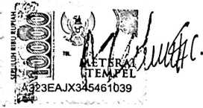
Mima Lilianti
Nirm.2020175110
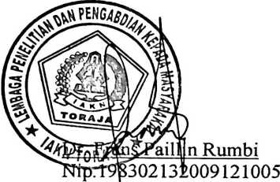
iv

